RM各版本电调

BC.ZM.P00116 HG900 YAW DRIVER V1 PCBA

BC.ZM.P00121 HG900 PITCH DRIVER V1 PCBA

2015年第一批发放的6025电机电调板

电调板反面：

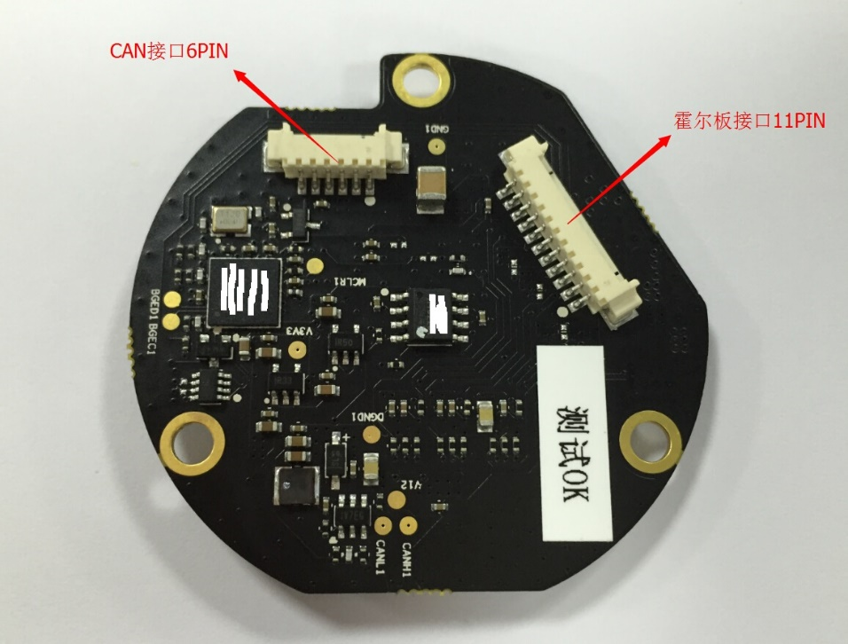

电调板正面：

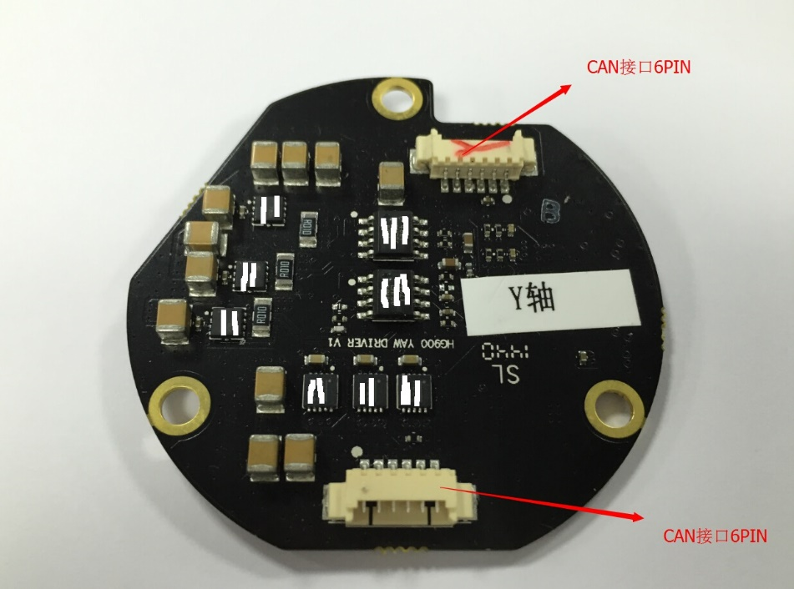

6025电机 24V 两种电调板

1、BC.RM.P00013.01 RM2014_GIMBAL_DRIVER_PITCH 24V_V1 PCBA

2、BC.RM.P00011.01 RM2014_GIMBAL_DRIVER_YAW 24V_V1 PCBA

电调板反面：

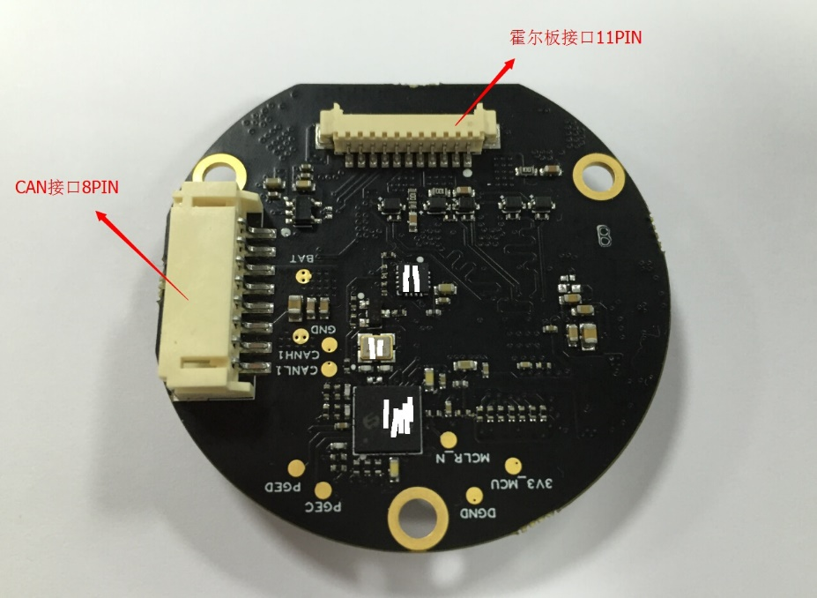

电调板正面：

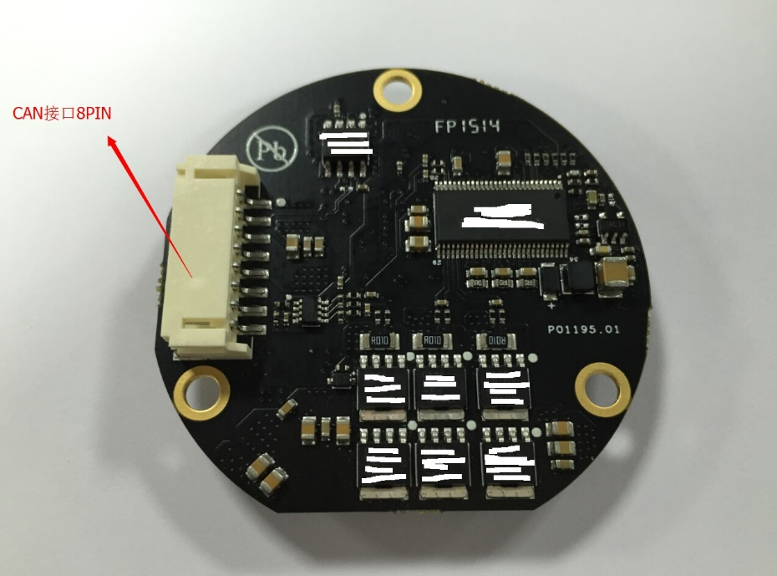

EC60电机电调板：

1、BC.RM.P00004 RM2014_CHASSIS6025-1_DRIVER_T1_PCBA

2、BC.RM.P00005 RM2014_CHASSIS6025-2_DRIVER_T1_PCBA

3、BC.RM.P00006 RM2014_CHASSIS6025-3_DRIVER_T1_PCBA

4、BC.RM.P00007 RM2014_CHASSIS6025-4_DRIVER_T1_PCBA

电调板反面：

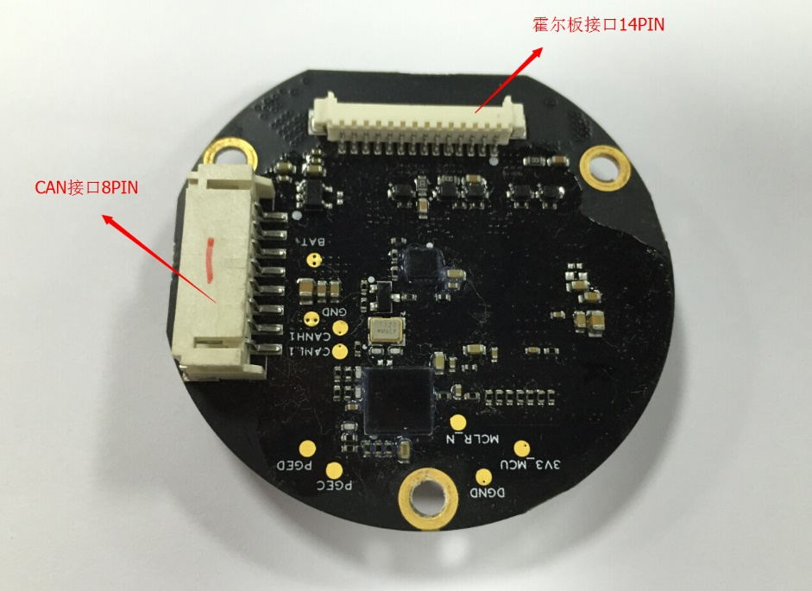

电调板正面：

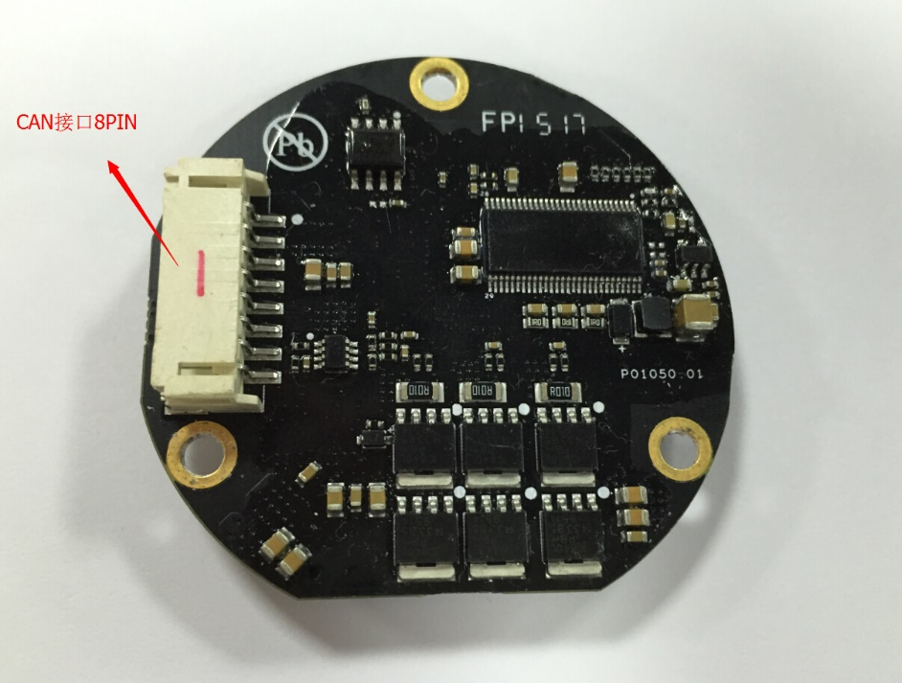

6623云台电机：

1、

2、

电调板反面：

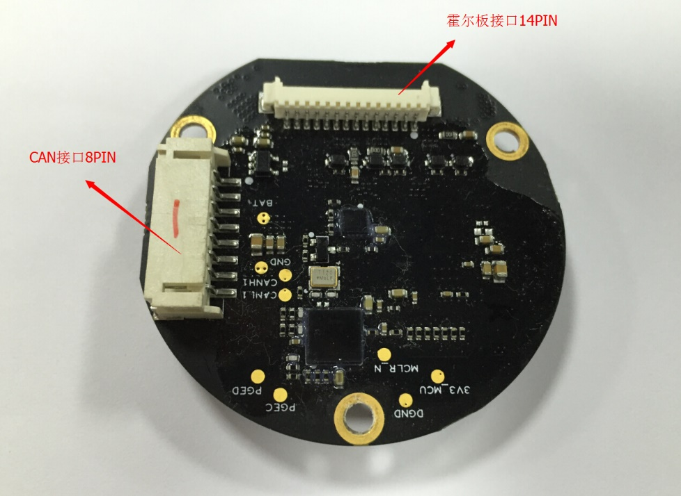

电调板正面：

